NOMBRE CONTRATISTA: Lizeth Valentina López Gil |  |  |  |  | C.C. No.: | 1040753428
PERIODO INFORME | Desde | 01 | 08 | 2024 | Hasta | 31 | 08 | 2024
PERIODO INFORME | Desde | Día | Mes | Año | Hasta | Día | Mes | Año

ACTIVIDADES DESCRITAS EN EL CONTRATO
- Brindar apoyo profesional en el manejo, comprensión y superación de la situación que afecta a las víctimas del conflicto armado que consultan en nuestra entidad, cuando demanden de dicha atención.

- Para el este mes no se requirió este tipo de apoyo profesional para las víctimas.

- Brindar asesoría y apoyo a la comunidad en situación de vulnerabilidad, niños, niñas, adolescentes y jóvenes en situación de riesgo, personas de tercera edad, madres cabeza de familia en situación de Vulneración e indefensión y grupos que por su condición de vulnerabilidad, indefensión física o mental requieren atención especial del Estado.

- Para el este mes no se requirió este tipo de apoyo profesional para las víctimas.

- Apoyo sicosocial para el cumplimiento de la función misional en la planeación de actividades de prevención y atención a problemáticas desencadenadas por la violencia, el conflicto armado, para el manejo del duelo, del miedo, intervención en crisis entre otras herramientas que contribuyan con la recuperación de la salud mental de las personas que padezcan situaciones que ameriten la atención profesional.

- El día 12 de agosto de 2024, se brinda apoyo psicosocial y jurídico a usuaria que se acerca a las instalaciones de la Personería; dicha atención queda registrada en la plataforma PQRS con Rad. #4081277707138

- Brindar apoyo profesional para el cumplimiento de las funciones misionales que demanden las delegaturas de derechos humanos, de derechos colectivos y Ambiente y la de Penal y de Familia.

- Ejecución del Programa de Gobierno Escolar 2024 dirigido exclusivamente a los Personeros Estudiantiles del Municipio de Itaguí. Esta actividad corresponde a la Delegatura para los Derechos Humanos.

- El día 6 de agosto de 2024, de 8:30 a.m. a 10:30 a.m. se realizó acompañamiento psicosocial a usuario en el CTPI. Esta actividad corresponde a la Delegatura para los Derechos Humanos.
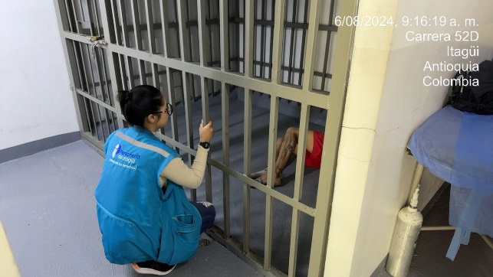

- El día 6 de agosto de 2024, de 4:00 p.m. a 4:30 p.m. se asiste a reunión con el área de planeación. Esta actividad corresponde a la Delegatura para los Derechos Humanos.

- El día 8 de agosto de 2024, de 2:00 p.m. a 4:00 p.m. se asiste a reunión con los líderes veedores de derechos humanos en el despacho de la Personería. Esta actividad corresponde a la Delegatura para los Derechos Humanos.

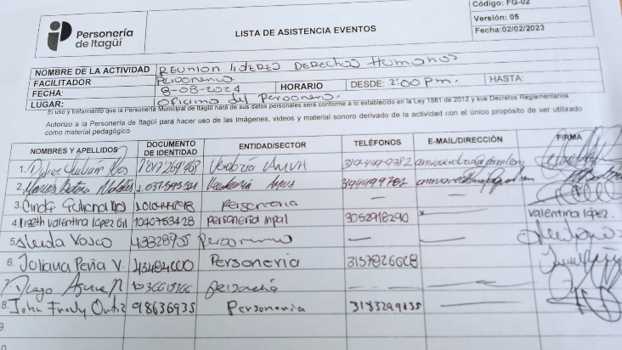

- El día 9 de agosto de 2024, de 3:00 p.m. a 3:40 p.m. se realiza acompañamiento a SEM en el hospital del sur, por caso de persona con ideación suicida sin red de apoyo. Esta actividad corresponde a la Delegatura para los Derechos Humanos.

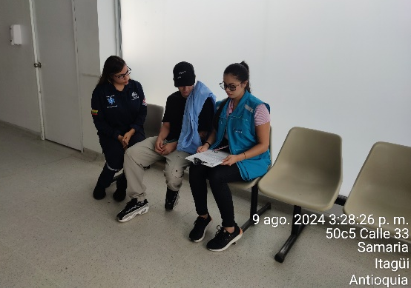

- El día 21 de agostos de 2024, de 8:00 a.m. a 10:00 a.m. se asiste a Comité extraordinario en Salud Mental en la sede d Colteger, como instalación de la Secretaria de Salud y Protección Social.Esta actividad corresponde a la Delegatura para los Derechos Humanos.
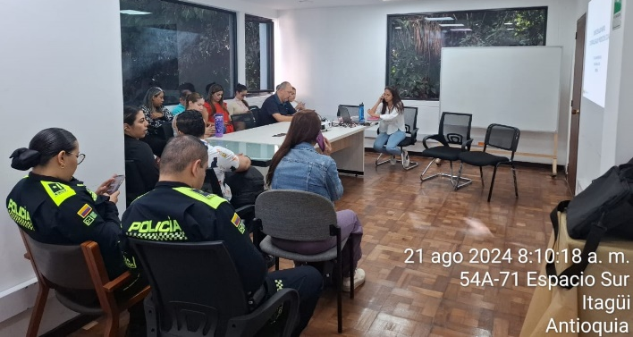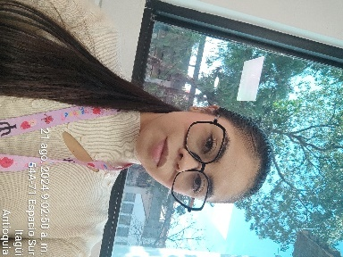
- El día 23 agosto de 2024 se brinda asesoría en educación a usuaria que se acerca a las instalaciones de la Personería; dicha atención queda registrada en la plataforma PQRS con Rad. # 24082377707529. Esta actividad corresponde a la Delegatura para los Derechos Humanos.

- El día 27 de agosto de 2024 se brinda asesoría en educación a usuaria que se acerca a las instalaciones de la Personería; dicha atención queda registrada en la plataforma PQRS con Rad. # 24082777707607. Esta actividad corresponde a la Delegatura para los Derechos Humanos.

- Los días 28, 29, 30 y 31 de agosto, se realiza archivo físico de los meses junio, julio y agosto en las carpetas de Derechos Humanos, Comunidad Educativa #1 – 2024 y Gobierno Escolar #1 – 2024.

Link de evidencia:\\192.168.2.6\Publica\DERECHOS HUMANOS\DERECHOS HUMANOS 2024\CUADRO PQRSD Y DILIGENCIAS

- Los días 28, 29, 30 y 31 de agosto, de los meses junio, julio y agosto se realiza registro de solicitudes entrantes y salientes por la plataforma SISGED y las diligencias llevadas a cabo en el cuadro de registro de las mismas.

Link se evidencia:\\192.168.2.6\Publica\DERECHOS HUMANOS\DERECHOS HUMANOS 2024\CUADRO PQRSD Y DILIGENCIAS

- Brindar apoyo profesional en los procesos de convivencia ciudadana y de convivencia estudiantil

- El día 8 de agosto de 2024, se realizan y envían diversos oficios dirigidos a dependencias de la Administración Municipal y otras entidades, con el fin de hacer seguimiento de caso presentado en contexto educativo, el cual fue abordado en un Comité Municipal de Convivencia Escolar, dichos oficios se envían a través de la plataforma SISGED y quedan registrados por medio de los siguientes números de radicados: #924080813001549, #924080813001551, #924080813001552, #924080813001555, #924080813001556, #924080813001557.

Link de evidencias:\\192.168.2.6\Publica\VALENTINA LÓPEZ\7. AGOSTO\Solicitud S. Educación\Oficios radicados y firmados

- Con base a lo anterior durante el mes de agosto se recepcionan algunas de las respectivas respuestas frente al caso, esto a través del SISGED con los siguientes números de radicado: 24082000801498, 24082300801529, 24082700801548, 24082800801576, los cuales son impresos y archivados.

Link de evidencia: \\192.168.2.6\Publica\VALENTINA LÓPEZ\7. AGOSTO\Solicitud S. Educación\RESPUESTAS

- El día 15 de agosto de 2024, de 8:30 a.m. a 11:30 a.m. se asiste a capacitación virtual sobre “encuentro de formación a Comités Territoriales de Convivencia Escolar”

Link de evidencia: \\192.168.2.6\Publica\VALENTINA LÓPEZ\7. AGOSTO\Capacitación 15.08.2024. “encuentro de formación a Comités Territoriales de Convivencia Escolar”

- El día 26 de agosto de 2024, de 10:00 a.m. a 11:30 a.m. con el fin de dar un adecuado tratamiento a dos casos estudiantiles se acompaña y apoya el comité de convivencia escolar realizado en la Institución Educativa Benedikta Zur Nieden.

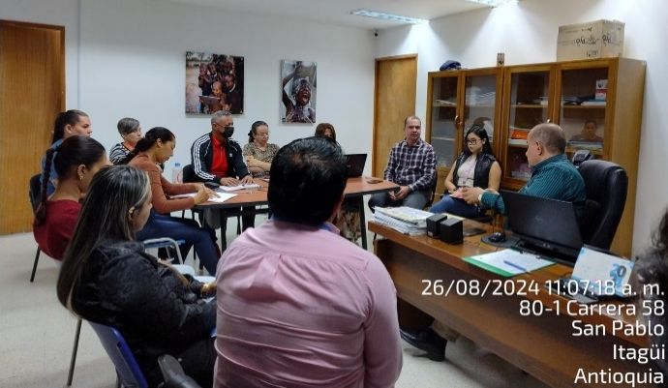

- El día 29 de agosto de 2024, de 10:00 a.m. a 11:30 a.m. se asiste al Comité Municipal de Convivencia Escolar en las instalaciones de la Secretaria de Educación.

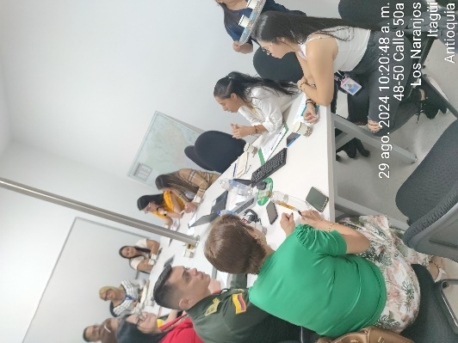

- Apoyar las actividades internas de bienestar laboral relacionadas con clima organizacional, manejo del tiempo, relaciones interpersonales.

- Para este mes no se requirió apoyar actividades internas de bienestar laboral.

- Brindar apoyo en la valoración de la situación psicosocial y socioeconómica de las familias que se encuentran inmersas en procesos de policía y que requieren de dicha valoración para la adopción de decisiones administrativas dentro de dichos procesos.

- Para este mes no se requirió realizar valoración sobre la situación psicosocial de las familias inmersas en procesos policiales.

- Brindar apoyo psicológico y terapéutico para las familias y las personas privadas de la libertad. Que requieran la intervención de la Personería. Realizar valoraciones e informes psicológicos de las personas privadas de la libertad cuando la situación lo amerite.

- Para este mes, no se requirió apoyo en atención psicológica a las PPL y familias.

- Brindar apoyo a la delegatura de penal y familia en concordancia al el concepto de valoración de apoyos según la ley 1996 de 2019 por medio de la cual se establece el régimen para el ejercicio de la capacidad legal de las personas con discapacidad mayores de edad".

- El día 1 y 2 de agosto de 2024, se realizan llamadas vía teléfono institucional, con el fin de programar citas y visitas para realizar valoraciones psicológicas con fines de hacer informes para Ley de Apoyos.

- El día 6 de agosto de 2024, de 10:40 a.m. a 12:30 m., se realiza atención en las instalaciones de la Personería, con el fin de realizar valoración psicológica para el proceso de Ley de Apoyo; dicha atención queda radicada en la plataforma PQRS con No. 24080677706976

- El día 6 de agosto de 2024, de 2:00 p.m. a 2:45 p.m. se realiza visita domiciliaria con el fin de realizar valoración psicológica para el proceso de Ley de apoyo.

- El día 8 de agosto de 2024, de 10:20 a.m. a 11:22 a.m., se realiza atención en las instalaciones de la Personería, con el fin de realizar valoración psicológica para el proceso de Ley de Apoyo; dicha atención queda radicada en la plataforma PQRS con No. 24080877707025

- El día 9 de agosto de 2024, de 10:20 a.m. a 11:15 a.m. se realiza visita domiciliaria con el fin de realizar valoración psicológica para el proceso de Ley de apoyo.

- El día 12 de agosto de 2024, de 10:05 a.m. a 11:50 a.m., se realiza atención en las instalaciones de la Personería, con el fin de realizar valoración psicológica para el proceso de Ley de Apoyo; dicha atención queda radicada en la plataforma PQRS con No. 24081277707120

- El día 21 de agosto de 2024, de 10:00 a.m. a 11:20 a.m., se realiza atención en las instalaciones de la Personería, con el fin de realizar valoración psicológica para el proceso de Ley de Apoyo; dicha atención queda radicada en la plataforma PQRS con No. 24082177707413

- El usuario a valorar para ley de apoyo, estaba extremadamente somnoliento, careciendo de sentidos para poder llevar a cabo el debido proceso, por consiguiente, se procedió a reprogramar la cita valoración psicológica, para el día lunes 26 de agosto a las 2:30 p.m.; esta atención queda radicada en la plataforma PQRS con No. 24082277707473

- El día 26 de agosto de 2024, de 2:30 p.m. a 3:30 p.m., se realiza atención en las instalaciones de la Personería, con el fin de realizar valoración psicológica para el proceso de Ley de Apoyo; dicha atención queda radicada en la plataforma PQRS con No. 24082677707582

- Los días, 20, 21, 22, 23, 26, 27, 28, 29 y 30 de agosto, se realizan informes de valoración psicológica para procesos de Ley de Apoyo.

Evidencias de las anteriores actividades descritas en este ítem:
- \\192.168.2.6\Publica\VALENTINA LÓPEZ\DELEGATURA PENAL Y FAMILA 2024
- \\192.168.2.6\Publica\VALENTINA LÓPEZ\DELEGATURA PENAL Y FAMILA 2024\VALORACIONES LISTAS Y ENTREGADAS

- Brindar apoyo en el programa de gobierno escolar de las instituciones educativas.

- Se brinda, a los personeros estudiantiles la respectiva información para el desarrollo efectivo del Programa de Gobierno Escolar que se desarrolla desde esta entidad, esto por medio de los diferentes canales de atención, tanto virtuales como presenciales.

- Se proporciona apoyo, orientación y acompañamiento a los personeros estudiantiles a través de la gestión oportuna para la respectiva ejecución de sus propuestas dentro de sus instituciones Educativas y Colegios, esto por medio de los diferentes canales de atención, tanto virtuales como presenciales.

- Los días 1 y 2 de agosto de 2024, se orientan y se atiende a los docentes líderes y Personeros Estudiantiles dentro de cada Institución Educativa y colegio, por medio de los diferentes canales de atención, con el fin de gestionar diversas solicitudes de acompañamientos y capacitaciones.

- El día 15 y 16 de agosto de 2024, se realiza y envía oficio a los Rectores/as del Municipio a través de la plataforma SISGED con radicado No. 924081613001636, esto con el fin de solicitar permiso de salida de los Personeros Estudiantiles para la tercera actividad a desarrollar del Programa de Gobierno Escolar; esto se envía a las demás Instituciones Educativas y Colegios por medio del correo electrónico institucional: derechoshumanos@personeriaitagui.gov.co; Adicionalmente se envía copia a los grupos de WhatsApp donde se encuentran los docentes líderes del proyecto de democracia de cada I.E. y Colegio.

- El día 15 y 16 de agosto de 2024, se realiza y envía oficio a través de la plataforma SISGED con radicado No. 924081613001637, con el propósito de solicitar el préstamo de un espacio en la Casa Museo Ditaires para llevar a cabo la tercera actividad del programa de Gobierno escolar.

- El día 15 de agosto de 2024 se realiza diligenciamiento y envió al correo institucional del formato “FGC-04 solicitud a comunicaciones” con motivo de contar con el apoyo, acompañamiento, diseño de invitación y diapositivas desde esta área para la tercera actividad del Programa de Gobierno.

- El día 28 de agosto de 2024, se realiza análisis e informe de encuestas de satisfacción de eventos de la tercera actividad del Programa de Gobierno Escolar que trato sobre una capacitación en mediación escolar.

Link de evidencia:\\192.168.2.6\Publica\VALENTINA LÓPEZ\ANALISIS DE ENCUESTAS

- El día 30 de agosto de 2024, se realiza la tercera actividad de capacitación sobre “la clave de un líder multiplicador”, de 9:30 a.m. a 12:00 m., la cual estuvo dirigida a los Personeros Estudiantiles del Municipio.

- Las demás actividades de carácter profesional en las áreas de la formación profesional de la persona contratada que resulte necesario atender en la entidad.

- El día lunes 5 y martes 6 de agosto de 2024, se realiza informe mensual de actividades del mes de Julio del presente año.

- Los días 12 y 28 de agosto de 2024 se realiza alimentación del informe mensual de actividades del mes de JULIO.

- El día jueves 8 de agosto de 2024, de 9:00 a.m. a 10:15 a.m. se asiste a capacitación sobre primeros auxilios psicológicos en las instalaciones de la Personería.

Se cumplió con el pago de la seguridad social como lo establece la Ley.

Según lo descrito anteriormente se firma el presente informe

NOMBRECONTRATISTA | Lizeth Valentina López Gil
FIRMA | 

